Tekst zadatka:

**Informacioni sistem organizacije za javni gradski prevoz** – Sistem poseduje mogućnost registrovanja korisnika koji koriste mesečnu pretplatu na karte putem interneta i na lični zahtev na nekom od šaltera službe za evidenciju. Sistem vodi evidenciju o broju angažovanih vozila, broju prodatih karti, o zapošljenima i njihovom angažovanju. Predvideti mogućnost plaćanja naknada za gradski prevoz putem interneta, lično i uplatom na bankovni racun. Provere prodaje karti vrše se na terenu i podaci se šalju ka centralnom serveru. Podaci o korisnicima i zapošljenima se čuvaju u centralizovanoj bazi podataka.

1. GRL

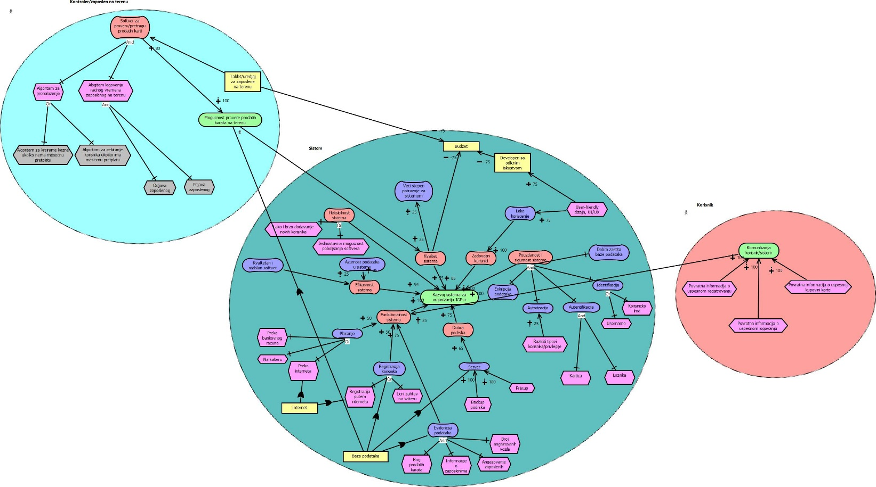

1. UCM

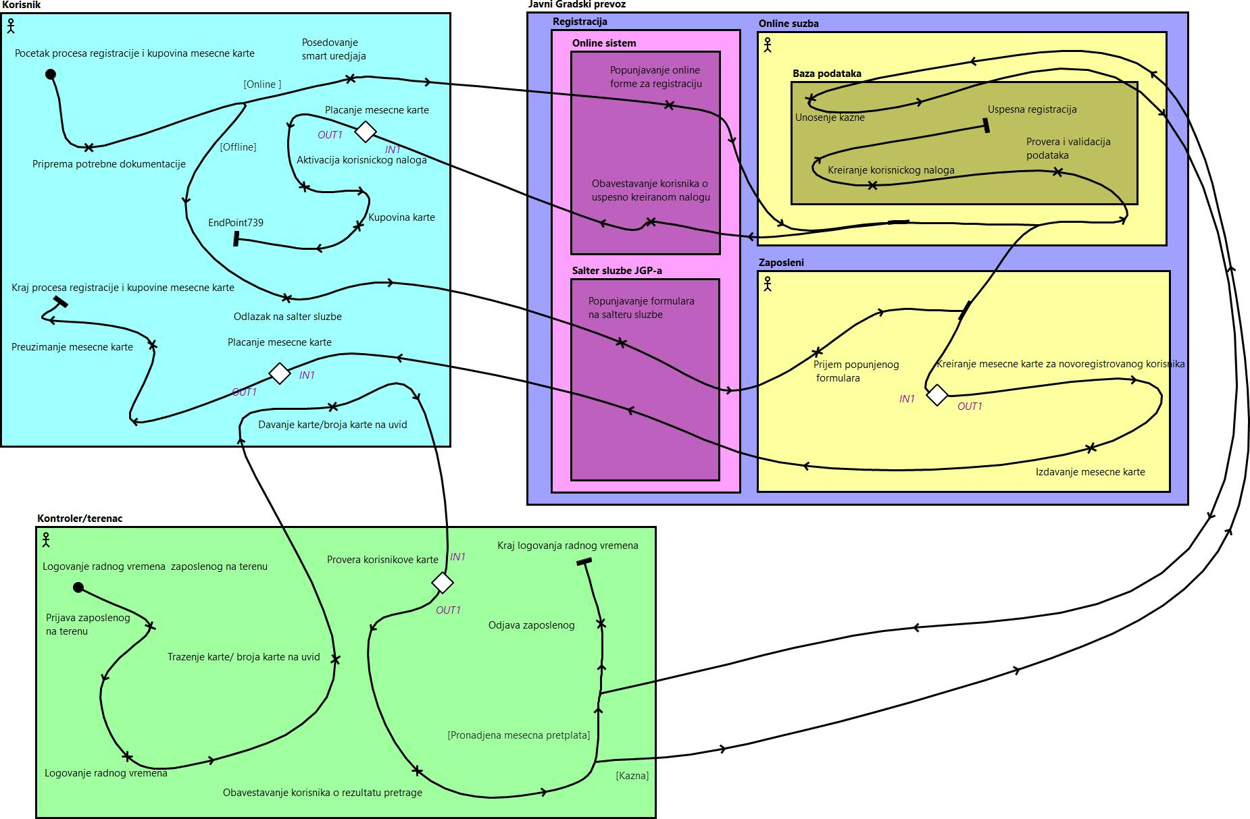

Podmapa 1:

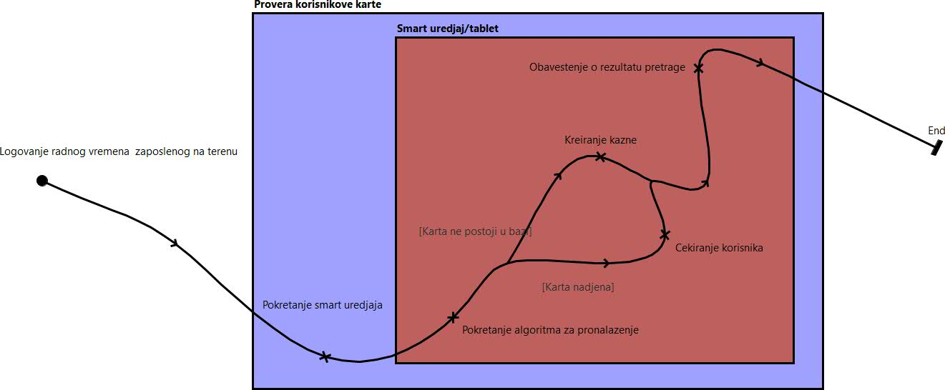

Podmapa 2:

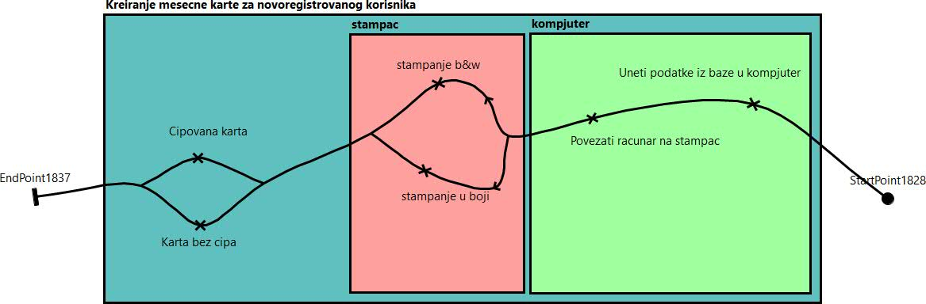

Podmapa 3:

